[宝藤医学&山东大学第二医院检验医学中心合作论文图像重复，背后原因几何？](https://mp.weixin.qq.com/s?__biz=Mzk3NTEwMTE3OA==&mid=2247484874&idx=1&sn=a89d28017164886e68202816cd8e1583&chksm=c555978d2b3d461956fff54086cc8af44da63bf66663214e97f2fce39e9b9729c8ec704e04d8&scene=126&sessionid=1742577863)

[学术荟萃](javascript:void(0);)2025-03-20 23:59:00山东

**Part.1**



**论文简介**

**标题：Sirtuin 4 Depletion Promotes Hepatocellular Carcinoma Tumorigenesis Through Regulating Adenosine-Monophosphate-Activated Protein Kinase Alpha/Mammalian Target of Rapamycin Axis in Mice**

**日期：**2019年4月

**单位与作者：**

山东大学第二医院检验医学中心 Yunshan Wang(音译 王允山)、Lutao Du(音译 杜鲁涛)

宝藤医学/上海张江转化医学研发中心 Bo Tang

**期刊：*Hepatology***

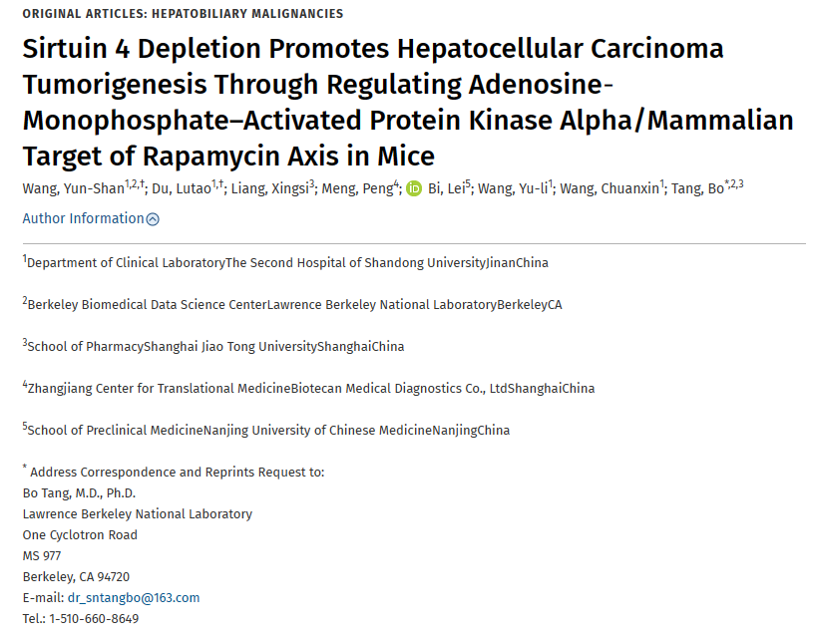

**Part.2**



**图像重复问题**

**#1 图4B与 Wang et al.2020 的图8F出现重复。**

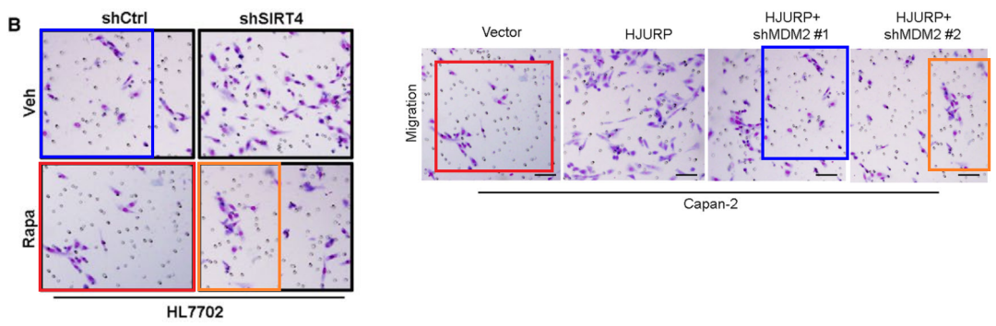

**#2 图5D、图6A分别与 Shen et al.2021 的图6D、图7B出现重复。**

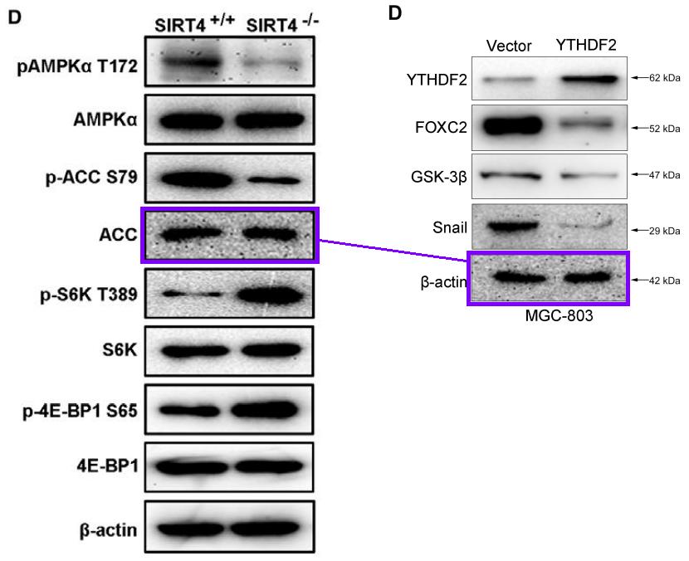

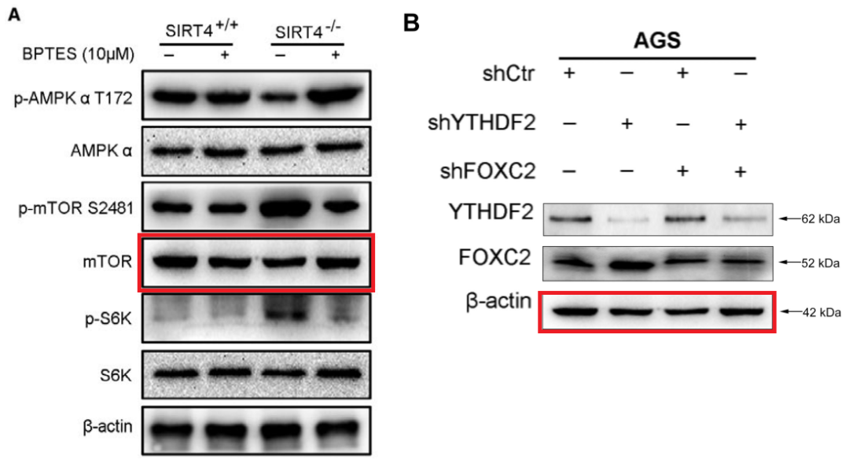

**#3 图8D与 Wang et al.2020 的图4A出现重复。**

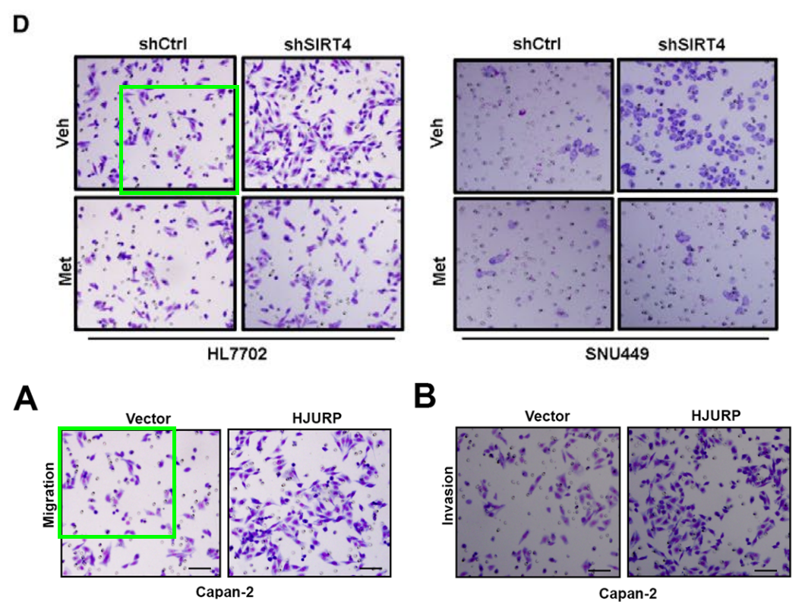

**#4 图4C与 Yao et al.2016 的图4F出现重复。**

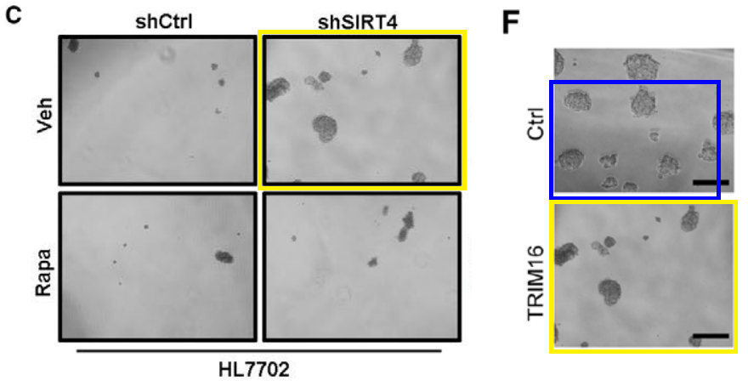

**#5 图4F, 7E, 8E。相同的肿瘤被重新排列并拍摄了多次。**

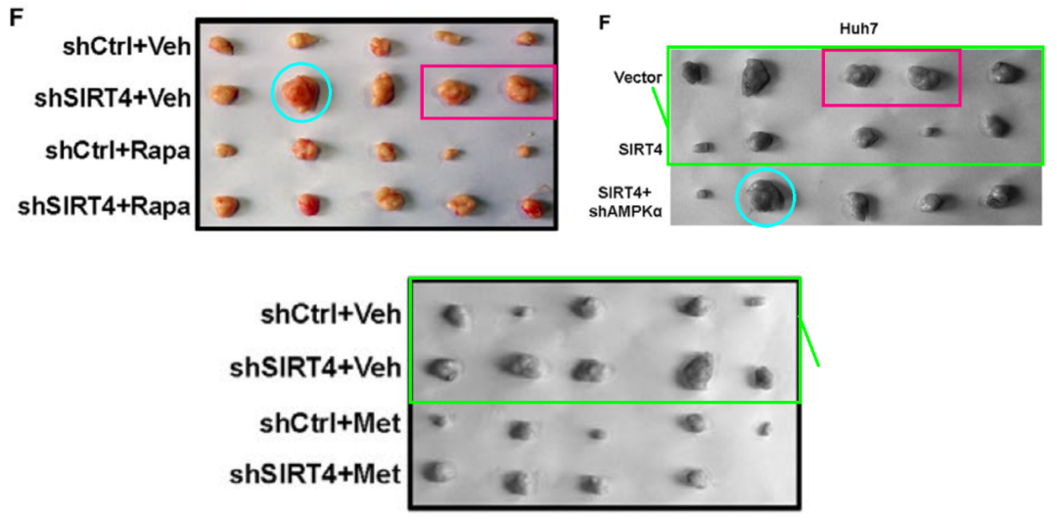

**参考信息：**

https://pubpeer.com/publications/164F447A0BE75E8A0CFE904B0E3022#4

https://pubmed.ncbi.nlm.nih.gov/30552782/